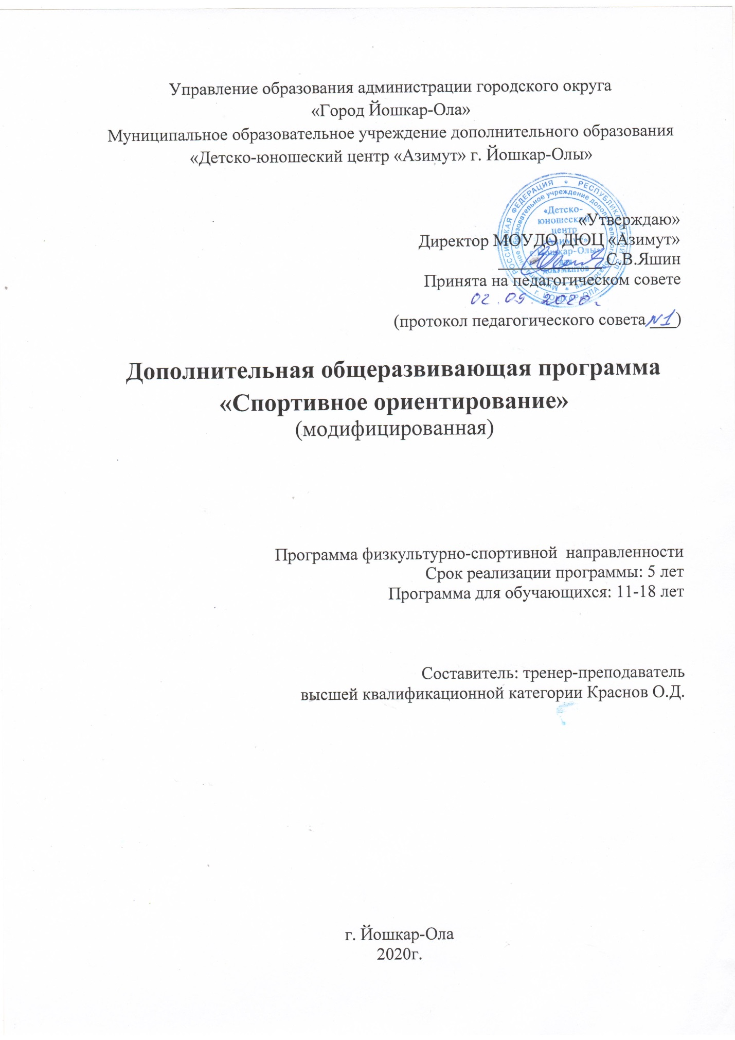

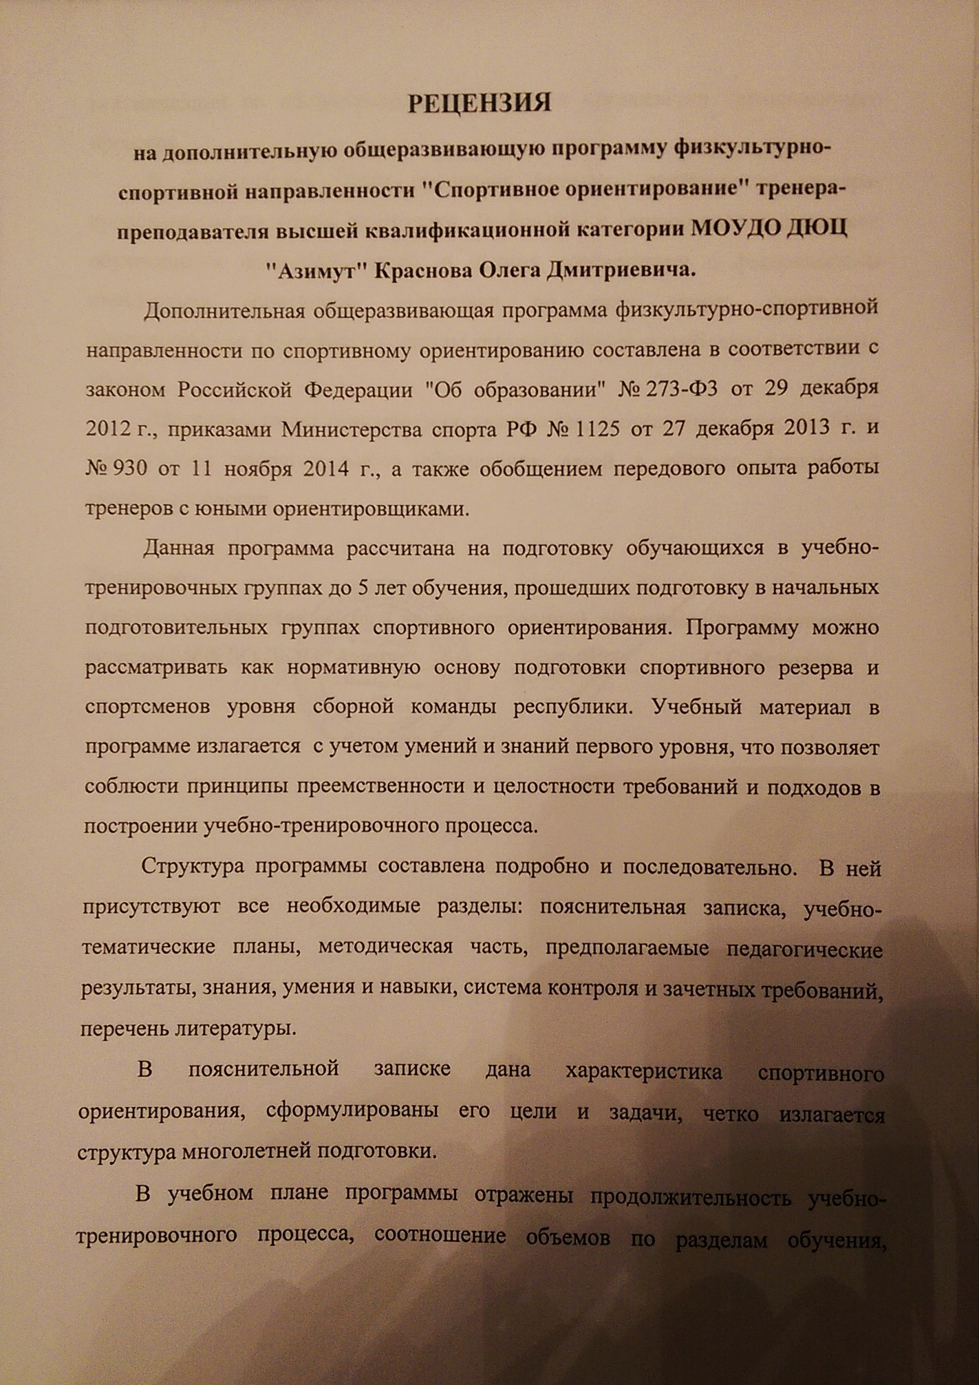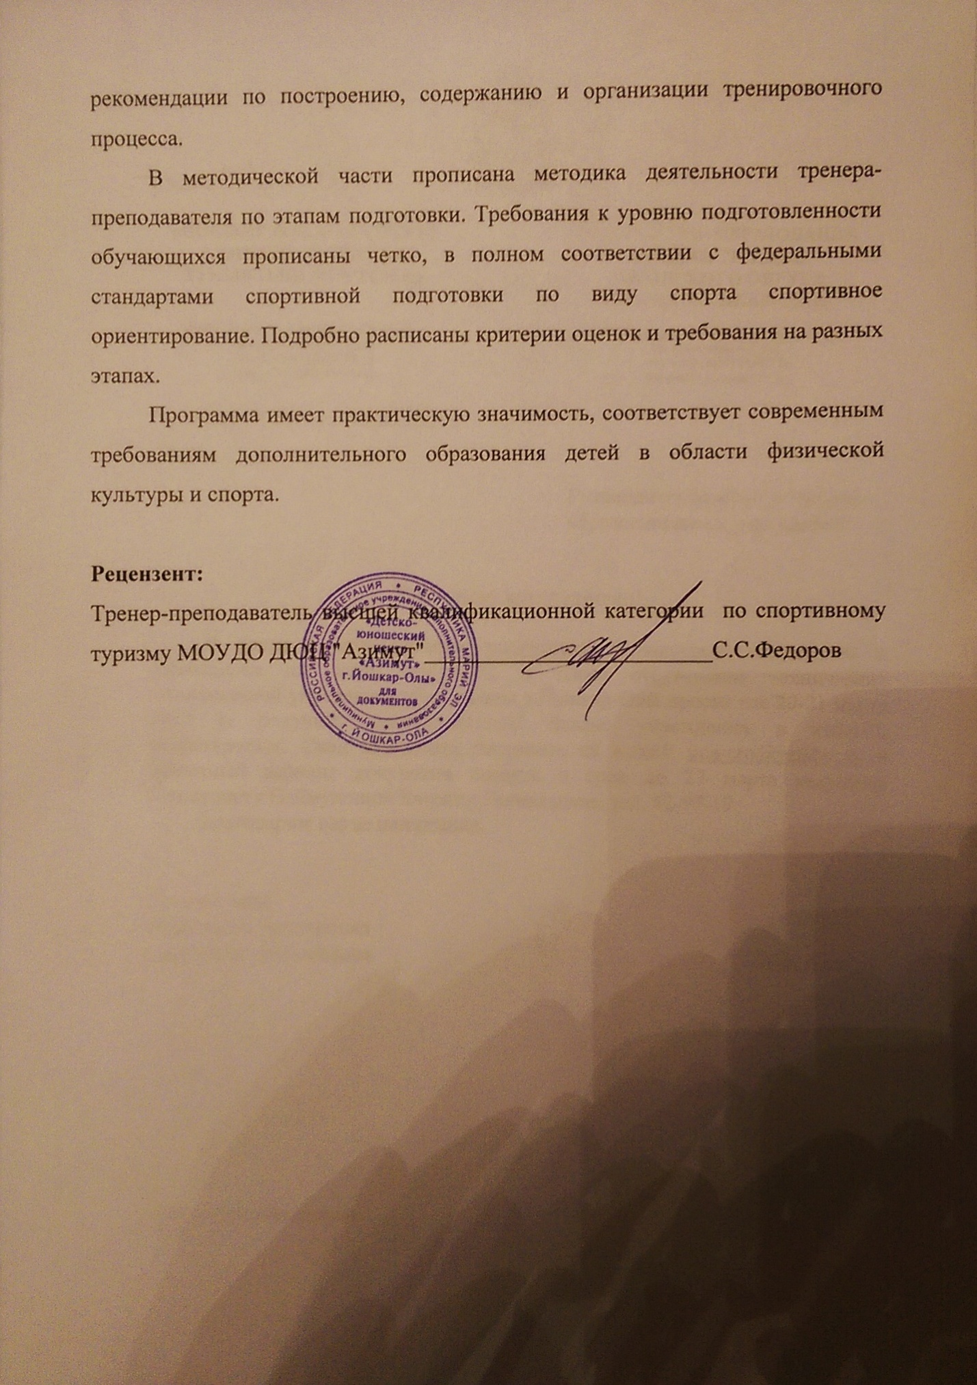

Пояснительная записка.
Спортивное ориентирование - вид спорта, в котором участники самостоятельно, при помощи карты и компаса, должны пройти заданное число контрольных пунктов (КП), расположенных на местности. Ориентирование в форме спортивных соревнований имеет довольно продолжительные традиции. Сначала этим видом увлекались почти исключительно как соревновательным спортом, но в последнее время возрос интерес к ориентированию как к движению в форме «Спорт для каждого». В нашей стране этот вид спорта получает все большее признание. Широкая доступность, соревнования проводятся во всех возрастных группах, начиная с 10 лет и заканчивая 70 и старше, среди инвалидов), захватывающая борьба на трассе, красота природы с которой так близко соприкасаются спортсмены на дистанции - все это способствует популярности спортивного ориентирования. Массовые старты вовлекают в этот вид спорта новых любителей.
Занятия ориентированием содействуют умственному и физическому развитию, укреплению здоровья, помогают познавать и понимать природу.
Кроме оздоровительной и спортивной направленности ориентирование имеет большое прикладное значение. Умение ориентироваться - это навык, который необходим и туристу, и охотнику, и геологу и будущему воину.
При занятиях ориентированием вырабатываются такие необходимые человеку качества, как самостоятельность, решительность, целеустремленность, настойчивость при достижении цели, умение владеть собой, быстрая реакция, эффективно мыслить в условиях больших физических нагрузок. Спортсмен ориентировщик в процессе занятий спортивным ориентированием совершенствует и закрепляет знания полученные на уроках географии, физики, математики, физкультуры. Программа предусматривает обучение занимающихся в группе спортивного ориентирования и рассчитана на 5 лет
В ходе выполнения программы совершенствуются психологические, эстетические, морально-волевые качества.
Главной задачей программы является формирование здоровой, всесторонне-образованной и развитой личности посредством занятий спортивным ориентированием.
Целью программы является достижение высоких результатов на республиканском уровне и участие сильнейших спортсменов во Всероссийских соревнованиях.
Также программа решает ряд образовательных и воспитательных задач:
- охрана окружающей среды
- соблюдение навыков спортивной этики, дисциплины, любви и преданности своему коллективу
- укрепление здоровья, соблюдение требований личной и общественной гигиены, четкая организация врачебного контроля
- повышение уровня общей и специальной физической подготовки
- совершенствование занимающимися технической и тактической подготовки
- пропаганда спортивного ориентирования
- профессиональная ориентация и подготовка судей по спорту
- формирование представлений о межпредметных связях и получение дополнительного образования по дисциплинам: физиология человека, ОБЖ, гигиена и санитария, топография и картография, география, краеведение, экология, психология
- совершенствование знаний и умений полученных на занятиях, учебно-тренировочных лагерях, соревнованиях, походах .
Комплексность программы рассчитанной на 5 лет обучения основывается на цикличности и круглогодичности учебно-тренировочного процесса. В активном участии в образовательно-воспитательном процессе педагога - ребенка - родителей - общеобразовательного учреждения, особое место занимает деятельность педагога и воспитанника. Важное значение имеет принцип реализации индивидуализации и дифференциации в подборе для каждого обучающегося соответствующих методов и приемов дополнительного образования и воспитания.
Весь материал программы разделен на три взаимосвязанных этапа, на каждом из которых решаются свои задачи.
Первый этап информационно-познавательный. Воспитанники на этом этапе повторяют основы ориентирования и начинают познавать новую для них информацию по психологии и физиологии,
Второй этап операционно-деятельностный. На этом этапе формируются умения обучающихся самостоятельно выполнять определенные задания педагога: планирование дистанций для младших возрастных групп, их постановка, подготовка и ремонт снаряжения, разбивка бивака, приготовление пищи в полевых лагерях и на соревнованиях.
Третий этап практико-ориентационный. Результатом его является овладение спецификой работы и практическая деятельность, которая выражается в подготовке судей по спорту, профессиональная ориентация по выбранному виду деятельности (тренер, картограф, учитель). Спортивное долголетие.

Модель структуры программы.
Программа состоит из объяснительной записки, трех годичных циклов , методических рекомендаций. Годовой цикл обучения состоит из взаимосвязанных:
- тематического учебного плана занятий объединения (с наименованием тем занятий и распределением часов на изучение теоретического и практического материала).
- рабочей учебной программы занятий объединения дополнительного образования
- предполагаемых педагогических результатов, знаний, умений, навыков, которыми должен овладеть обучающийся к концу каждого года занятий.
В методических рекомендациях даются практические советы по использованию программы, о том как строить учебный процесс, какие средства лучше использовать.
Первый годичный цикл предусматривает объём учебно-тренировочной нагрузки 432 часов, по 12 часов в неделю на протяжении учебного года. На теоретические занятия программа отводит 48 часов, на практические 384. Учебный материал рассчитан на повышение уровня всесторонней физической подготовки, совершенствование силы, скорости, общей и специальной выносливости, ловкости и координации движений. Овладение основными приёмами ориентирования на местности и опытом участия в соревнованиях. В течении первого года обучения по программе воспитанники должны выполнить норматив III разряда по спортивному ориентированию.
Второй годичный цикл предусматривает объём учебно-тренировочной нагрузки 573 часа, до 15 часов в неделю на протяжении учебного года. На теоретические занятия программа отводит 48 часа, на практические 525. Предполагается совершенствование базовых знаний, умений и навыков, полученных в первом цикле, совершенствование техники и тактики быстрого передвижения по незнакомой местности с использованием компаса и карты, развитие морально-волевых качеств, приобретение инструкторских навыков. В течении второго года обучения по программе воспитанники должны выполнить норматив II-III разряда по спортивному ориентированию.
Третий-четвертый-пятый годичные циклы предусматривает объём учебно-тренировочной нагрузки 630 часа, до 18 часов в неделю на протяжении учебного года. На теоретические занятия программа отводит 50 часа, на практические 580. Предусматривает совершенствование знаний умений и навыков полученных в предыдущие этапы обучения. Увеличение учебно-тренировочных нагрузок с учетом индивидуальных особенностей воспитанников. Совершенствование технических и тактических приёмов. Приобретение опыта судейства соревнований. В течении обучения воспитанники должны выполнить I взрослый разряд и КМС по спортивному ориентированию. Предполагается увеличение объёма учебно-тренировочной нагрузки в каникулярное время и непосредственно перед ответственными соревнованиями, а также когда ребята направляются в спортивно-оздоровительные лагеря ориентировщиков, учебные походы.

Нормативная часть учебной программы.
На этапе учебно-тренировочной подготовки зачисляются учащихся прошедшие подготовку в начальных группах не менее 1 года и успешно сдавшие контрольные нормативы по спортивной подготовке, а также имеющее письменное разрешение врача-педиатра. На этапе учебно-тренирочной подготовки осуществляется дальнейшая физкультурно-оздоровительная и воспитательная работа, направленная на разностороннюю физическую подготовку и овладение основами техники и тактики спортивного ориентирования, выполнение контрольных нормативов для зачисления в группы спортивного совершенствования.
Численный состав занимающихся, объём учебно-тренировочной работы и требования по технико-тактической, физической и спортивной подготовке.
Год подготовки | Возраст для зачисления | Наполняемость групп | количество  учебных часов в неделю | Требования  спортивной подготовке
До двух лет | 11 | 5-15 | 12 | Выполнение нормативов по физической и технической подготовке
Свыше двух лет | 13 | 5-12 | 18 | Выполнение нормативов по физической и технической подготовке

Примерный учебный план для учебно-тренировочных групп
№ п/п | Содержание | Год обучения
 |  | До двух лет | Свыше двух лет
1 | Теоретические подготовка | 48 | 48
2 | Тактико-техническая подготовка | 144 | 212
3 | Физическая подготовка | 168 | 272
4 | Участие в соревнованиях | 72 | 116
5 | Количество часов в неделю | 12 | 18
6 | Количество тренировок в неделю | 4 | 6
7 | Общее количество часов в год | 432 | 648

Тематический план на сентябрь

 | Содержание | 1 | 2 | 3 | 4 | 5 | 6 | 7 | 8 | 9 | 10 | 11 | 12 | 13 | 14 | 15 | 16 | 17 | 18 | 19 |  | 20 | 21
I | Теоретические сведения -6 ч
 | - из истории спорт. ориентир. России, РМЭ |  |  |  |  |  |  |  |  |  |  |  |  |  |  |  |  | +
 | - правила поведения и ТБ на занятиях | +
 | -условные знаки, легенды |  |  |  |  | +
 | - личная и общественная гигиена | + |  |  |  | +
 | -самоконтроль в процессе занятий спортом |  |  |  |  |  |  |  |  |  | + |  |  |  |  |  |  | +
 | -общая характеристика спорт. тренировки | + |  |  |  |  |  |  |  |  | +
 | -физическая подготовка |  |  |  |  |  |  |  |  |  | +
II | Техническая подготовка -18 ч
 | - чтение карты |  | + |  | + |  |  |  |  |  |  | + |  | + |  |  |  |  |  |  | +
 | - выбор вариантов пути |  |  | + |  |  | + |  |  |  |  | +
 | - работа на КП (отметка) |  |  | + |  |  | + |  |  |  | +
 | - азимутальный ход |  |  |  |  |  |  | +
 | - контроль направления |  |  |  |  |  |  | + |  | + |  |  |  |  | +
III | Тактическая подготовка -2 ч
 | - предстартовая информация |  |  |  |  |  |  |  |  |  |  | + |  | +
 | - действия в отношении соперников |  |  |  |  |  |  |  |  |  |  |  |  | +
IV | Физическая подготовка -24 ч
 | - бег на развитие выносливости |  | + | + | + |  |  |  |  |  |  |  |  | + |  |  |  |  | + |  | +
 | - бег с соревн. скоростью |  |  |  |  |  |  |  | + |  |  |  |  |  | + |  |  |  |  |  |  | +
 | - развитие прыгучести (СПУ) |  | + | + | + |  |  |  |  |  |  |  |  |  |  |  |  |  | + |  |  | +
 | - ОФП |  |  |  |  |  |  |  |  |  |  |  |  |  |  |  |  | + |  |  |  |  | +
V | Участие в соревнованиях -16 ч
 | -городские |  |  |  |  |  |  |  |  |  |  |  | +
 | -республиканские |  |  |  |  |  |  |  |  |  |  |  |  |  |  | + | +

Тематический план на октябрь

 | Содержание | 1 | 2 | 3 | 4 | 5 | 6 | 7 | 8 | 9 | 10 | 11 | 12 | 13 | 14 | 15 | 16 | 17 | 18 | 19 | 20 | 21
I | Теоретические сведения -6 ч
 | -врачебный контроль |  |  |  | + |  |  |  |  |  |  |  |  |  | +
 | -анализ итогов соревнований |  |  |  | + |  |  |  |  | + |  |  |  |  |  |  |  |  |  | +
 | -условные знаки, легенды | + |  |  |  |  |  |  |  | +
 | -общая характеристика спорт. тренировки | + |  |  |  |  |  |  |  |  |  |  |  |  |  |  |  |  |  | +
 | -ЕВСК по спорт.ориентированию |  |  |  | + |  |  |  |  | +
II | Техническая подготовка -17 ч
 | - выход на КП и уход |  |  |  |  |  |  | + |  |  |  |  |  |  |  |  | +
 | - азимутальный ход |  |  |  |  |  |  |  |  |  |  | + |  |  |  |  |  | +
 | - чтение карты |  |  |  |  |  |  | + |  |  |  |  |  |  |  | + | + |  |  |  |  | +
 | - выбор вариантов пути | + |  |  |  |  |  |  |  |  |  |  |  |  |  | +
 | - прослеживание прохождения | + |  |  |  |  |  |  |  |  |  | + |  |  |  |  |  | +
III | Тактическая подготовка -3 ч
 | - предстартовая информация | + | + | + |  |  |  |  | + |  |  |  | + | +
 | - действия в отношении соперников |  | + | + |  |  |  |  | + |  |  |  |  |  |  |  |  |  |  | +
 | -правила соревнваний | + |  |  | + |  |  |  | + |  |  |  |  |  |  |  |  |  |  | +
IV | Физическая подготовка -20 ч
 | - бег на развитие выносливости |  |  |  |  |  | + | + |  |  |  |  |  |  |  | + |  |  |  |  |  | +
 | - бег на развитие скорости |  |  |  |  | + |  |  |  |  |  |  |  |  |  |  |  |  |  |  | +
 | - развитие прыгучести (СПУ) |  |  |  |  | + |  |  |  |  | + |  |  |  |  |  | + |  |  |  | +
 | - ОФП |  |  |  |  |  | + |  |  |  | + |  |  |  |  |  |  | +
 | - спортивные игры |  |  |  |  |  |  |  |  |  |  |  |  |  |  |  |  |  |  | +
V | Участие в соревнованиях -20 ч
 | -городские
 | -республиканские |  | + | + |  |  |  |  | + |  |  |  | + | + |  |  |  |  | +

Тематический план на ноябрь

 | Содержание | 1 | 2 | 3 | 4 | 5 | 6 | 7 | 8 | 9 | 10 | 11 | 12 | 13 | 14 | 15 | 16 | 17 | 18 | 19 | 20 | 21
I | Теоретические сведения -6 ч
 | -личная гигиена |  |  |  |  |  |  | +
 | -правила соревнований |  |  |  |  |  |  |  |  |  |  |  | + |  |  |  |  | +
 | -условные знаки, легенды |  |  |  |  |  |  |  |  |  |  |  | + |  |  |  |  | +
 | -физическая подготовка |  |  |  |  |  |  | +
 | -анализ итогов соревнований |  |  |  |  |  |  | + |  |  |  |  | + |  |  |  |  | +
II | Техническая подготовка -9 ч
 | - выход на КП и уход |  |  | + |  |  |  |  |  |  |  |  |  |  |  |  |  |  |  |  |  | +
 | - контроль направления |  |  | + | + |  |  |  |  |  |  |  |  | +
 | - действия при потере ориентира |  | + |  | +
 | - выбор вариантов пути |  |  | + | +
 | - прослеживание прохождения |  | + |  |  |  |  |  |  |  |  | + |  |  |  |  | +
III | Тактическая подготовка-2 ч
 | - предстартовая информация | + |  |  |  | +
 | - действия в отношении соперников |  |  | +
 | -правила соревнваний |  |  | +
IV | Физическая подготовка -45 ч
 | - бег на развитие выносливости |  | + |  | + |  |  |  | + |  |  | + |  | + |  |  | + |  | + |  |  | +
 | - бег на развитие скорости |  |  |  |  |  | + |  |  | + |  |  |  |  | + |  |  |  |  | +
 | -СПУ |  |  |  |  |  |  |  |  | + |  |  |  |  |  |  |  |  |  | +
 | - ОФП |  |  | + |  |  | + |  |  |  |  |  |  |  | +
 | - спортивные игры |  |  |  |  |  | + |  |  | + |  |  |  |  | + |  |  |  |  | +
 | - плавание |  |  |  |  |  |  |  |  |  | + |  |  |  |  | + |  |  |  |  | +
V | Участие в соревнованиях -4 ч
 | -городские
 | -республиканские | + |  |  |  | +

Тематический план на декабрь

 | Содержание | 1 | 2 | 3 | 4 | 5 | 6 | 7 | 8 | 9 | 10 | 11 | 12 | 13 | 14 | 15 | 16 | 17 | 18 | 19 | 20 | 21
I | Теоретические сведения -4 ч
 | - условные знаки, легенды |  | + |  |  |  | + |  |  |  |  |  |  |  |  |  | +
 | - правила соревнований |  |  |  |  |  |  |  |  |  |  |  |  |  |  |  | +
 | -инвентарь для ориентированиия на лыжах | + | + |  |  |  | + |  |  |  |  |  |  |  |  |  |  |  |  |  |  | +
 | -закаливание организма |  | + |  |  |  | + |  |  |  |  |  |  |  |  |  |  |  |  |  |  | +
 | -анализ итогов соревнований |  |  |  |  |  |  |  |  |  |  |  |  |  |  |  | + |  |  |  |  | +
II | Техническая подготовка-16 ч
 | - чтение карты | + |  |  |  |  |  |  |  |  | + | + | + |  |  |  | +
 | - выбор вариантов пути |  |  |  |  |  |  |  |  |  |  |  |  |  |  |  |  | + | +
 | - работа на КП |  |  |  |  |  |  |  |  |  |  |  |  |  |  |  |  |  | +
 | - контроль направления |  |  |  |  |  |  |  |  |  |  |  |  |  |  |  |  | + | +
 | -техника передвижений на лыжах |  |  |  |  | + |  | + |  |  | + | + | +
III | Тактическая подготовка -2 ч
 | - предстартовая информация |  |  |  |  |  |  |  |  |  |  |  |  |  |  | + | + |  |  | + | +
 | -действия в отношении соперников
IV | Физическая подготовка -36 ч
 | - бег на развитие выносливости | +
 | -бег на лыжах |  |  |  |  | + |  | + |  |  | + | + | + |  |  |  | +
 | -СПУ
 | - ОФП |  | +
 | -спортивные игры |  |  | + |  |  |  |  | + |  |  |  |  | + |  |  |  |  | +
 | -плавание |  |  |  | + |  |  |  |  | + |  |  |  |  | + |  |  |  |  | +
V | Участие в соревнованиях-4 ч
 | -городские |  |  |  |  |  |  |  |  |  |  |  |  |  |  | +
 | -республиканские |  |  |  |  |  |  |  |  |  |  |  |  |  |  |  |  |  |  |  | +

Тематический план на январь

 | Содержание | 1 | 2 | 3 | 4 | 5 | 6 | 7 | 8 | 9 | 10 | 11 | 12 | 13 | 14 | 15 | 16 | 17 | 18 | 19 | 20 | 21
I | Теоретические сведения -4 ч
 | - условные знаки, легенды |  |  |  |  |  |  |  |  |  | +
 | - правила соревнований |  |  |  |  | + |  |  |  |  | +
 | -инвентарь для ориентированиия на лыжах |  |  |  |  | +
 | -основные средства спортивной тренировки |  |  |  |  | +
II | Техническая подготовка -14 ч
 | - чтение карты | + | + |  | + |  |  |  |  |  | + |  |  | +
 | - выбор вариантов пути | + | + |  |  |  |  |  |  |  |  |  |  | +
 | - работа на КП |  |  |  |  |  |  |  |  |  | +
 | - контроль направления | + | + |  |  |  |  |  |  |  |  |  |  | +
 | -техника передвижений на лыжах | + | + |  | + |  | + |  |  | + |  | + |  | + |  | +
III | Тактическая подготовка-2 ч
 | - предстартовая информация |  |  | +
 | -преодоление различных участков трассы |  | + |  |  |  | + |  |  |  |  |  |  | + |  | +
IV | Физическая подготовка -21 ч
 | - бег на развитие выносливости |  |  |  |  |  |  |  | + |  |  |  | +
 | -бег на лыжах | + | + |  | + |  | + |  |  | + |  | + |  | + |  | +
 | -СПУ |  |  |  |  |  |  |  | + |  |  |  | +
 | - ОФП |  |  |  |  |  |  | + |  |  |  |  |  |  | +
V | Участие в соревнованиях -4 ч
 | -городские |  |  | +
 | -республиканские

Тематический план на февраль

 | Содержание | 1 | 2 | 3 | 4 | 5 | 6 | 7 | 8 | 9 | 10 | 11 | 12 | 13 | 14 | 15 | 16 | 17 | 18 | 19 | 20 | 21
I | Теоретические сведения -6 ч
 | - условные знаки, легенды | + |  |  |  |  | + |  |  | + |  |  |  |  |  |  | +
 | - правила соревнований | + |  |  |  |  | + |  |  |  |  |  |  |  | +
 | -подготовка лыж к соревнованиям |  |  |  | + |  |  |  |  | + |  |  |  |  | +
 | -выдающиеся отечественные спортсмены |  |  |  | + |  |  |  |  |  |  |  |  |  |  |  | +
II | Техническая подготовка -14 ч
 | - чтение карты |  |  |  | + |  |  |  |  |  |  |  |  |  |  | +
 | - выбор вариантов пути |  | + |  |  |  |  |  |  | +
 | - работа на КП |  |  |  | + |  |  |  |  |  |  | +
 | - контроль направления |  |  |  |  |  |  | + |  |  |  |  | + |  |  |  |  |  |  |  |  | +
 | -техника передвижений на лыжах |  | + |  |  |  | + | + |  | + |  | + | + |  |  |  | + | + |  |  |  | +
III | Тактическая подготовка -2 ч
 | - предстартовая информация |  |  |  | + |  |  |  |  |  | + |  |  |  |  | + |  |  |  |  | +
 | -действия на различных участках трассы |  |  |  |  |  | + |  |  | + |  |  | + |  |  |  |  | +
IV | Физическая подготовка -28 ч
 | - бег на развитие выносливости |  |  |  | + |  |  |  |  |  |  |  |  |  | + |  |  |  |  | +
 | -бег на лыжах |  | + |  |  |  | + | + |  | + |  | + | + |  |  |  | + | + |  |  |  | +
 | -СПУ |  |  |  | + |  |  |  |  |  |  |  |  |  | + |  |  |  |  | +
 | - ОФП |  |  | + |  |  |  |  | + |  |  |  |  | + |  |  |  |  | +
V | Участие в соревнованиях -16 ч
 | -городские
 | -республиканские |  |  |  |  | + |  |  |  |  | + |  |  |  |  | + |  |  |  |  | +

Тематический план на март

 | Содержание | 1 | 2 | 3 | 4 | 5 | 6 | 7 | 8 | 9 | 10 | 11 | 12 | 13 | 14 | 15 | 16 | 17 | 18 | 19 | 20 | 21
I | Теоретические сведения -4 ч
 | - условные знаки, легенды |  | + |  |  |  |  | +
 | - правила соревнований |  | +
 | -хранение инвентарь в летний период |  |  |  |  |  |  | +
 | -рождение и развитие ориентирования |  | +
 | -анализ итогов соревнований |  |  |  |  |  |  | +
II | Техническая подготовка -12 ч
 | - чтение карты |  |  |  |  |  |  |  |  | + |  |  |  |  |  |  | + | + |  | + | + | +
 | - выбор вариантов пути |  |  |  | + |  |  |  |  | +
 | - работа на КП |  |  |  | + |  |  |  |  | +
 | - контроль направления |  |  |  | +
 | -техника передвижений на лыжах | + |  |  |  |  | + |  |  |  | + | + |  |  |  | +
III | Тактическая подготовка -1 ч
 | - предстартовая информация |  |  |  | + | +
 | - выход на КП |  |  |  | +
IV | Физическая подготовка -45 ч
 | - бег на развитие выносливости |  |  |  |  |  |  |  |  |  |  |  |  |  | + |  | + | + |  | + | + | +
 | -бег на лыжах | + |  |  | + |  | + |  |  | + | + | + |  |  |  | +
 | -СПУ |  |  |  |  |  |  |  |  |  |  |  |  |  | + |  | + | + |  | + | + | +
 | - ОФП |  |  | + |  |  |  |  | + |  |  |  |  | + |  |  |  |  | +
V | Участие в соревнованиях -4 ч
 | -городские
 | -республиканские |  |  |  |  | +

Тематический план на апрель

 | Содержание | 1 | 2 | 3 | 4 | 5 | 6 | 7 | 8 | 9 | 10 | 11 | 12 | 13 | 14 | 15 | 16 | 17 | 18 | 19 |  | 20 | 21
I | Теоретические сведения -6 ч
 | - из истории спорт. ориентир. России, РМЭ |  |  |  |  |  |  |  |  |  |  |  |  |  | +
 | - правила соревнований |  |  |  |  |  |  |  |  | +
 | -условные знаки, легенды |  |  |  |  |  |  |  |  | + |  |  |  |  | + |  |  |  |  | +
 | - личная и общественная гигиена |  |  |  | + |  |  |  |  |  |  |  |  |  |  |  |  |  |  | +
 | -самоконтроль в процессе занятий спортом |  |  |  | + |  |  |  |  |  |  |  |  |  |  |  |  |  |  | +
 | -общая характеристика спорт. тренировки |  |  |  | +
 | -физическая подготовка |  |  |  | +
II | Техническая подготовка -10 ч
 | - чтение карты |  | + |  |  |  |  | + |  |  |  |  | + |  |  |  |  | +
 | - выбор вариантов пути |  | + |  |  |  |  | + |  |  |  |  | + |  |  |  |  | +
 | - работа на КП (отметка) |  |  |  |  |  |  |  |  |  |  | + |  |  |  |  | +
 | - азимутальный ход |  |  |  |  |  |  |  |  |  |  |  |  | + |  |  |  |  | +
 | - контроль направления |  |  |  |  |  |  |  |  |  |  |  |  | + |  |  |  |  | +
III | Тактическая подготовка -2 ч
 | - предстартовая информация
 | - действия в отношении соперников
IV | Физическая подготовка -38 ч
 | - бег на развитие выносливости |  | + |  |  |  |  | + |  |  |  |  | + |  |  |  |  | +
 | - бег с соревн. скоростью |  |  |  |  | + |  |  |  |  | + |  |  |  |  | + |  |  |  |  |  | +
 | - развитие прыгучести (СПУ) |  | + |  |  | + |  | + |  |  | + |  | + |  |  | + |  | + |  |  |  | +
 | - ОФП | + |  |  |  |  | + |  |  |  |  | + |  |  |  |  | + |  |  |  |  |  | +
V | Участие в соревнованиях -10 ч
 | -городские |  |  |  |  |  |  |  | +
 | -республиканские |  |  |  |  |  |  |  |  |  |  |  |  |  |  |  |  |  | +

Тематический план на май

 | Содержание | 1 | 2 | 3 | 4 | 5 | 6 | 7 | 8 | 9 | 10 | 11 | 12 | 13 | 14 | 15 | 16 | 17 | 18 | 19 |  | 20 | 21
I | Теоретические сведения -6 ч
 | - правила соревнований |  |  |  |  |  |  |  |  |  |  |  |  | +
 | -условные знаки, легенды |  |  |  |  |  |  |  | + |  |  |  |  | +
 | - личная и общественная гигиена |  |  |  |  |  |  |  |  |  |  |  |  |  |  |  |  |  | +
 | -физическая подготовка |  |  |  |  |  |  |  | +
 | -анализ итогов соревнований |  |  |  |  |  |  |  | + |  |  |  |  | + |  |  |  |  | +
II | Техническая подготовка -15 ч
 | - чтение карты |  |  | + |  | + |  |  |  |  | + | + |  |  |  | + | + |  |  |  |  | + | +
 | - выбор вариантов пути |  |  |  |  | + |  |  |  | + |  | +
 | - работа на КП (отметка) |  |  |  |  | +
 | - азимутальный ход |  |  |  |  |  |  |  |  |  |  |  |  |  |  | + | + |  |  |  |  | + | +
 | - контроль направления |  |  |  |  |  |  |  |  |  |  |  |  |  |  | + | + |  |  |  |  | + | +
III | Тактическая подготовка -3 ч
 | - предстартовая информация | + | + |  |  |  | + | + |  |  |  |  | + |  |  |  |  | +
 | - действия в отношении соперников |  |  |  | + |  |  |  | + |  |  |  |  | +
 | -скорость бега и качество ориентирования |  |  |  |  |  |  |  |  | + |  | +
IV | Физическая подготовка -18 ч
 | - бег на развитие выносливости |  |  | + |  | + |  |  |  |  | + | + |  |  |  | + | + |  |  |  |  | + | +
 | - бег с соревн. скоростью |  |  |  |  |  |  |  |  | + |  |  |  |  | + |  |  |  |  |  | +
 | - развитие прыгучести (СПУ) |  |  |  |  |  |  |  |  | + |  |  |  |  | + |  |  |  |  |  | +
 | - ОФП |  |  |  | +
V | Участие в соревнованиях -24 ч
 | -городские
 | -республиканские | + | + |  |  |  | + | + |  |  |  |  | + |  |  |  |  | +

Содержание программы

Программа позволяет решать ряд образовательных и воспитательных задач
- соблюдение навыков спортивной этики, дисциплины, любви и преданности своему коллективу;
- укрепление здоровья, соблюдение требований личной и общественной гигиены, гигиена тренировки, четкая организация врачебного контроля;
- повышение уровня общей и специальной физической подготовки;
-совершенствование технической и тактической подготовки обучающихся;
-охрана окружающей среды;
- пропаганда спортивного ориентирования среди населения как средства для активного отдыха;
- профессиональная ориентация и подготовка судей по спорту;
- формирование представлений о межпредметных связях и получение дополнительного образования по дисциплинам: физиология человека, ОБЖ, гигиена и санитария, топография и картография, география, краеведение, экология, психология.

Учебный план
для учебно-тренировочных групп 2 года обучения на 35 недель (15 часов в неделю)

Разделы программы | сентябрь | октябрь | ноябрь | декабрь | январь | февраль | март | апрель | май | ВСЕГО
Теоретическая подготовка | 6 | 6 | 6 | 4 | 4 | 6 | 4 | 6 | 6 | 48
Технико-тактическая подготовка | 20 | 20 | 11 | 18 | 16 | 16 | 13 | 12 | 18 | 144
Физическая подготовка | 24 | 20 | 45 | 36 | 21 | 28 | 45 | 38 | 18 | 275
Участие в соревнованиях (к-во, часы) | 4/16 | 5/20 | 1/4 | 2/8 | 1/4 | 2/12  1/4 | 1/4 | 1/6  2/4 | 2/12  3/12 | 106
ИТОГО | 66 | 66 | 66 | 66 | 45 | 66 | 66 | 66 | 66 | 573

ПРОГРАММА
по спортивному ориентированию для учебно-тренировочных групп

Месяц | Теория | Техника | Тактика | Контрольные  нормативы
Сентябрь | Личная гигиена. Правила соревнований. Правила поведения и техника безопасности на занятиях и соревновании. Физическая подготовка | Условные знаки и легенды. Чтение карты. Выбор вариантов пути. Азимутальный ход. Контроль направления движения.  Техника бега при ускорении. | Действие при потере ориентира и предупреждение. Предстартовая информация. | Контрольные нормативы на начало учебного года.
Октябрь | Из истории спортивного ориентирования. Правила соревнований. Охрана природы. Врачебный контроль. ЕВСК по ориентированию. | Чтение карты на бегу, выбор вариантов пути. Выход на КП и уход. Азимутальный ход. Прослеживание прохождения. | Предстартовая информация. Соотношение скорости бега и качества ориентирования. Действия в отношении соперников. | Бег на 1000м или контрольные нормативы на начало учебного года.
Ноябрь | О понятии техники в спортивном ориентировании. Условные знаки и легенды. Физическая подготовка. | Выход на КП и уход. Выбор вариантов пути. Действия при потере ориентира. Прослеживание прохождения, контроль направления | Действия в отношении соперников. Правила соревнований.
Декабрь | Снаряжение, инвентарь для занятий на лыжах. Основы смазки лыж. Правила соревнований зимнего ориентирования. Закаливание организма. | Выбор вариантов пути. Чтение карты. Контроль направления движения. Ориентирование на лыжах в заданном направлении и маркированной дистанции, Техника пердвижения на лыжах. | Действия в отношении соперников. Предстартовая информация.
Январь | Анализ соревнований. Правила поведения и техника безопасности на занятиях и соревновании в зимнее время. Основные средства спортивной тренировки. | Чтение карты при передвижении на лыжах. Выбор вариантов пути. Подготовка лыж к зантиям. | Предстартовая информация. Преодоление различных участков трассы.
Февраль | Правила соревнований. Условные знаки и легенды Анализ соревнований. Выдающиеся отечественные спортсмены. | Чтение карты при передвижении на лыжах. Выбор вариантов пути. Контроль направления. Техника передвижения на лыжах. | Действия на различных участках трассы. Предстартовая информация.
Март | Основы самостоятельной разминки. Хранение лыж. Условные знаки и легенды. | Чтение карты при движении и сравнение с местностью. Определение и контроль направления Выбор вариантов пути. Работа на КП. Техника передвижения на лыжах. | Выход на КП и уход.
Апрель | Снаряжение, инвентарь для ориентирования бегом. Из истории ориентирования. Правила соревнований. Условные знаки, легенды. Самоконтроль в процессе занятий спортом. | Работа с компасом. Азимутальный ход.  Выбор вариантов пути. Контроль направления. Чтение карты. | Действие при потере ориентира и предупреждеиие. Предстартовая информация.
Май | Анализ соревнований. Условные знаки и легенды. Правила соревнований. Личная и общественная гигиена. Физическая подготовка. | Азимутальный ход. Контроль направления. Чтение карты. Выбор вариантов пути. Работа на контрольном пункте | Действия в отношении соперников. Скорость бега и качество ориентирования. Предстартовая информация. | Контрольные нормативы на конец учебного года

Методическая часть учебной программы.
Программа по спортивному ориентированию составлена с использованием инвариативных блоков, предусматривает приобретение основных знаний и навыков по технике и тактике ориентирования на местности и получение спортивных разрядов по спортивному ориентированию бегом и на лыжах. Весь материал Программы разделен на три взаимосвязанных этапа, на каждом из которых решаются свои задачи.
Первый этап - информационно-познавательный. Воспитанники на этом этапе повторяют основы ориентирования и начинают познавать новую для них информацию по психологии физиологии, краеведению.
Второй этап - операционно-деятельностный. На этом этапе формируются умения обучающихся самостоятельно выполнять определенные задания педагога: планирование дистанций для младших возрастных групп, их постановка, подготовка и ремонт снаряжения, разбивка бивака, приготовление пищи в полевых лагерях и на соревнованиях.
Третий этап - практико-ориентационный. Результатом его является овладение спецификой работы и практическая деятельность, которая выражается в подготовке судей по спорту, профессиональная ориентация по выбранному виду деятельности (тренер, картограф, учитель), спортивное долголетие.
Тренировки по программе спортивного ориентирования проводятся с полным групповым составом, но по мере роста спортивного опыта занимающихся больший упор следует делать на индивидуальные занятия.
Практические занятия можно проводить как на местности, так и в спортзале, в зависимости от темы занятий и времени года. Для организации тренировочных занятий по программе необходима материально-техническая база по спортивному ориентированию, тренировочный полигон.
Методика тренировочных занятий определяется закономерными изменениями функционального состояния организма юных спортсменов. В вводной части используются общеподготовительные упражнения для повышения общей работоспособности организма. В основной части выполняемая работа должна обеспечивать повышение специальной физической подготовки, совершенствование техники и тактики. В заключительной части интенсивность работы снижается для создания условий, способствующих интенсивному протеканию восстановительных процессов.
Для успешного осуществления многолетней тренировки юных спортсменов на каждом ее этапе необходимо учитывать следующие методические положения:
-многолетнюю подготовку следует рассматривать как единый педагогический процесс, обеспечивающий преемственность задач, средств и методов на всех этапах подготовки.
Этап начала специализации характеризуется увеличением объема вспомогательной подготовки, которая в сумме с общей составляет до 60-70% от общего объема тренировочных нагрузок; специальная подготовка – 30-40%..При планировании тренировочных нагрузок следует строго соблюдать принцип постепенности с непременным учетом индивидуальных особенностей организма занимающихся.
Подготовка юных спортсменов характеризуется разнообразием средств и методов, широким использованием упражнений из различных видов спорта. В области технического совершенствования следует ориентироваться на необходимость технических элементов легкой атлетики, лыжной подготовки, спортивных игр. Рекомендуется широко применять игровой метод. Особое внимание обращать на развитие скоростных, координационных способностей, гибкости и выносливости. В результате юные спортсмены должны достаточно хорошо освоить технику многих подгототовительных упражнений.

Предполагаемые педагогические результаты для обучающихся, завершивших 5-й год обучение в учебно-трнировочной группе

Техника безопасности
- Должны знать:
- основы безопасности при проведении занятий в учебном классе, спортивном зале, на местности;
- правила дорожного движения;
- правила пожарной безопасности;
- меры предосторожности при обращении с огнем;
- причины возникновения пожаров;
- меры личной безопасности в криминальной ситуации;
- инструкцию по организации и проведению туристских походов, экспедиций и экскурсий с учащимися
- Должны уметь:
- находить выход из криминальных ситуаций;
- искать условно заблудившихся в лесу;
- пользоваться первичными средствами пожаротушения;
- оказывать первую помощь пострадавшим.
- меры личной безопасности в криминальной ситуации.

История спортивного ориентирования
Должны знать:
- развитие ориентирования как вида спорта в стране и за рубежом;
- виды ориентирования;
- прикладное значение ориентирования.
Должны уметь:
- давать характеристику современного состояния ориентирования.

Гигиена спортсмена
Должны знать:
- строение организма человека;
- влияние физических нагрузок на развитие организма;
- гигиену во время выполнения физических упражнений;
- гигиену тела, одежды, обуви.
Должны уметь:
- соблюдать меры личной гигиены;
- составлять и соблюдать режим дня.

Правила соревнований
Должны знать:
- права и обязанности участников соревнований;
- виды соревнований;
- действия участника на старте, при опоздании на старт, на КП, в финишном коридоре, после финиширования.
Должны уметь:
- соблюдать права и обязанности участников соревнований;

Снаряжение ориентировщика
Должны знать:
- вспомогательное снаряжение;
- лыжное снаряжение;
- правила эксплуатации снаряжения;
- правила хранения снаряжения;
- компас и его устройство;
- планшет и его устройство.
Должны уметь:
- правильно эксплуатировать личное, групповое, вспомогательное снаряжение;
- хранить снаряжение;

Судейская практика
Должны знать:
- общее представление о коллегии судей соревнований;
- обязанности начальника дистанций и его помощников;
- основные принципы планирования дистанций по спортивному ориентированию;
- технологию нанесения дистанций на спортивные карты;
- технологию подсчета предварительных результатов соревнований;
- правила постановки дистанций;
- требования к центру соревнований;
- требования к выбору места для проведения соревнований по ориентированию.
- требования к оформлению старта и контрольных пунктов;
- требования к оформлению дистанций зимнего ориентирования (маркировка, эстафета, заданное направление).
- Должны уметь
- планировать дистанции летних и зимних соревнований по спортивному ориентированию;
- выполнять постановку дистанций;
- производить оформление центра соревнований, старта, финишного этапа;
- наносить на спортивные карты дистанции.
- правила допусков к соревнованиям
- обязанности участников соревнований;
- обязанности судей;
- права участников;
- права судей;
- виды зачетов в соревнованиях по спортивному ориентированию.
Должны уметь:
- соблюдать права и обязанности участников соревнований;
- производить различные виды жеребьевки (личная, командная, групповая );
- составлять заявку на участие в соревнованиях по спортивному ориентированию.

Общая физическая подготовка
Должны знать:
- задачи общей физической подготовки;
- взаимосвязь физической, технической, тактической, волевой, психологической подготовки;
- значение систематизации круглогодичного тренировочного процесса;
- обоснование принципов постепенности, повторности, разносторонности, индивидуализации в процессе тренировки;
- технику лыжных ходов;
Должны уметь:
- выполнять общеразвивающие упражнения
- передвигаться на лыжах, выполняя технические приемы
- удерживаться на плаву, плавать.

Специальная физическая подготовка
Должны знать:
- роль и значение специальной физической подготовки для роста мастерства ориентировщиков;
- методику развития специальных качеств, необходимых спортсмену-ориентировщику: выносливости, быстроты, ловкости, гибкости, силы.
Должны уметь:
- выполнять беговые упражнения в различных зонах интенсивности тренировочных нагрузок;
- выполнять бег с учетом характера местности: открытая, закрытая, горная, заболоченная;
- выполнять специально-беговые упражнения;
- выполнять упражнения на развитие быстроты (бег из различных стартовых положений на короткие и средние дистанции, игры и игровые упражнения, выполняемые в быстром темпе);
- выполнять упражнения на развитие гибкости (упражнения на растяжку, упражнения с партнером, активные и пассивные, упражнения с предметами);
- выполнять упражнения на развитие ловкости и прыгучести (прыжки в длину, по кочкам, в высоту, вниз, с одной ноги, с двух ног), кувырки, перекаты, упражнения на равновесие;
- выполнять упражнения на развитие силы (сгибание и разгибание рук в упоре, растягивание, приседания на одной и двух ногах, приседания с отягощениями, упражнения с предметами: набивные мячи, амортизаторы).

Техническая подготовка
Должны знать:
- понятие о технике ориентирования;
- значение техники для достижения высоких результатов;
- разновидности карт (спортивные, топографические, план, схема);
- общие черты и отличия карт;
- преимущества каждого из видов карт;
- понятия технических приемов: грубый азимут, точный азимут, линейное ориентирование, точечное ориентирование;
- компас и его устройство.
Должны уметь:
- читать карту на различных скоростях движения;
- использовать опережающее, выборочное чтение, чтение «потом», с двух рук, по большому пальцу;
- производить поиск КП по легендам по «черной» и «белой» карте
- выполнять методы поиска и взятия КП с привязок и с помощью «удлинения» КП;
- измерять расстояние на местности (шагами, по времени, визуально);
- пробегать отдельные участки дистанции по неполным картам, с компасом без карты;
- выполнять зарисовку пройденного пути;
- определять точку стояния;
- производить поиск и взятие КП по азимуту, от привязок, по рельефу и ситуации, по времени и расстоянию, в различных погодных условиях;
- определять и контролировать направление с помощью компаса и карты, по объектам местности, по углу пересечения линейных ориентиров и углу схода с них;
- восстанавливать ориентировку после ее потери;

Тактическая подготовка
Должны знать:
- понятие о тактике;
- взаимосвязь техники и тактики в обучении и тренировке ориентировщиков;
- значение тактики для достижения наилучших результатов;
- понятия: опорные, тормозные, ограничивающие, рассеивающие, линейные ориентиры.
Должны уметь:
- правильно распределять силы на дистанции;
- выполнять действия по подходу и уходу с контрольного пункта;
- выполнять действия по выбору пути движения;
- из нескольких вариантов выбрать лучший;
- последовательно осуществлять выбранный путь движения;
- правильно использовать опорные, тормозные, ограничивающие, рассеивающие, линейные ориентиры.
- выполнять тактические действия эстафетного ориентирования;
- выполнять общекомандные установки в эстафете;
- выполнять персональные установки в эстафете;
- выполнять приемы лидирования (индивидуального, группового
- выполнять тактические действия на финише (быстрая отметка , финишный рывок и т.д.);
- выполнять тактические действия на маркированной трассе,в эстафете.

Участие в соревнованиях
Должны знать:
- положение о соревнованиях;
- условия проведения соревнований по спортивному ориентированию в заданном направлении, по выбору и на маркированной дистанции;
- действия участников в аварийной ситуации;
- основы безопасности при участии в соревнованиях.
Должны уметь:
- закончить дистанцию 4-5 уровня.

Психологическая и морально-волевая подготовка
Должны знать:
- значение психологической подготовки для повышения спортивного мастерства;
- методы и средства развития волевых качеств;
- особенности проявления волевых качеств у ориентировщиков в связи с индивидуальным характером прохождения тренировочных и соревновательных трасс на незнакомой местности.

Рекомендуемая литература.
- Алешин, А. В. Карта в спортивном ориентировании. М. : Физкультура и спорт, – 1989.
- Банникова, Е. Г. Шведский самоучитель по ориентированию "Ориентируйтесь правильно". Перевод на русский язык, – 2012
- Воронов, Ю. С. Тесты и задачи для юных ориентировщиков: Учеб. пособие, СГИФК, – 1995
- Воронов, Ю. С. Методика обучения юных ориентировщиков. Смоленск, – 1998
- Воронов, Ю. С. Отбор и прогнозирование результатов в спортивном ориентировании: учеб. пособие, СГИФК, – 1998
- Иванов, Е. И. Начальная подготовка ориентировщика. М.: Физкультура и спорт, – 1989.
- Константинов, Ю. С., Глаголева, О. Л. Уроки ориентирования. М.: – 2005
- Ширинян, А. А., Иванов, А. В. Современная подготовка спортсмена-ориентировщика. М.: – 2008

